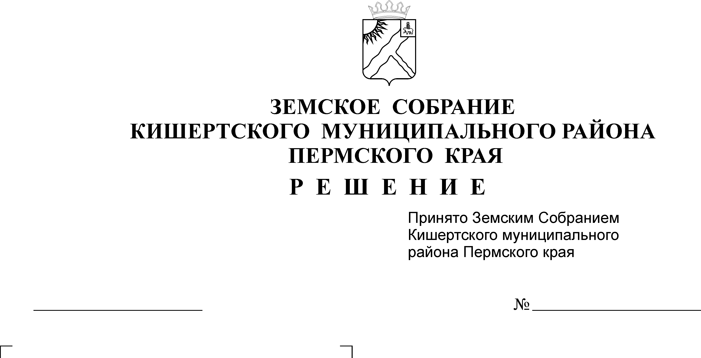
О внесении изменений в Положение
об управлении муниципальными
учреждениями администрации Кишертского
муниципального района Пермского края,
утвержденное решением Земского Собрания
от 01.02.2010 № 504
25.10.2012
191
25.10.2012

На основании Федерального закона от 06 октября 2003 г. № 131-ФЗ «Об общих принципах организации местного самоуправления в Российской Федерации», решения Земского Собрания муниципального района от 27 сентября 2012 г. № 185 «О реорганизации Управления муниципальными учреждениями администрации Кишертского муниципального района Пермского края»,
Земское Собрание Кишертского муниципального района РЕШАЕТ:
1. Внести в Положение об управлении муниципальными учреждениями администрации Кишертского муниципального района Пермского края», утвержденное решением Земского Собрания Кишертского муниципального района от 01 февраля 2010 г. № 504 и утвердить следующие изменения:
1.1. В пункте 1.1. и подпунктах 2.2.1.и 2.2.8. слова «культуры, молодежной политики и спорта» исключить.
1.2. В пункте 1.6. слова «Министерства культуры, молодежной политики и массовых коммуникаций Пермского края, Агентства по физической культуре и спорту Пермского края» исключить.
1.3. Подпункты 2.2.3., 2.2.10., 2.2.110. и 2.2.12. исключить.
1.4. В подпункте 2.2.5. слово «культурного» исключить.
1.5. Подпункт 2.2.9. изложить в следующей редакции:
«2.2.9. Реализация кадровой политики в сфере образования. Организация повышения квалификации педагогических работников и аттестации руководителей образовательных учреждений».
1.6. В Пункте 3.6. слова «на основе государственного и муниципального заказа, в сфере культуры, молодежной политики и спорта путем выполнения муниципального задания через подведомственные и иные учреждения и организации» исключить.
2. Поручить Мартыновских Любови Анатольевне, начальнику управления муниципальными учреждениями администрации Кишертского муниципального района Пермского края зарегистрировать изменения в соответствии с действующим законодательством.
3. Решение вступает в силу с момента опубликования на официальном сайте Кишертского муниципального района и распространяется на правоотношения, возникающие с 01 января 2013 года.

Глава муниципального района Т.Н. Конопаткина

